إبداء الرأي
أبدي رأيك في الحدث التالي وعلقي عليه :
يرفع كثير منا في اليوم الوطني شعار "أنا وطني" ثم بعد ذلك تتجمد مشاعره نحو الوطن حتى حين الوطنية العام القادم.

التعليق على الرسوم الكاريكاتورية
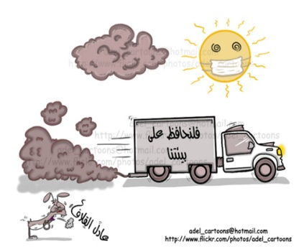
علقي على إحدى الرسوم الكاريكاتورية التالية :
